LoginScenario_TestForMarineValidLogin_Instance1_05-Jul-2017_08-23-27_AM_Object.png

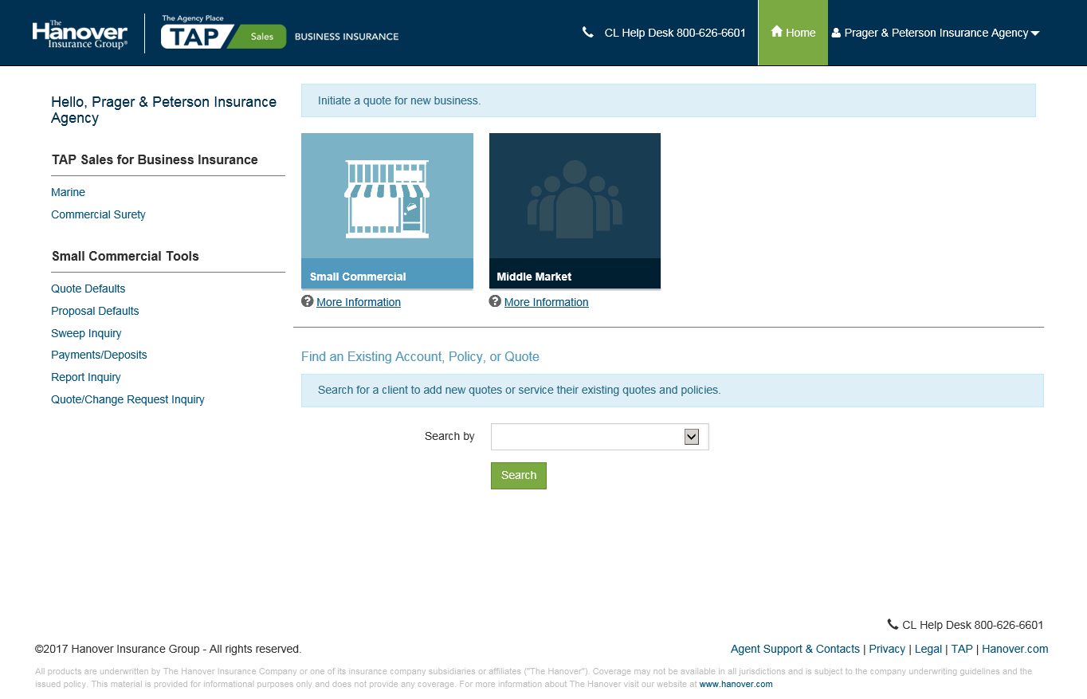

LoginScenario_TestForMarineValidLogin_Instance1_05-Jul-2017_08-23-39_AM_Object.png

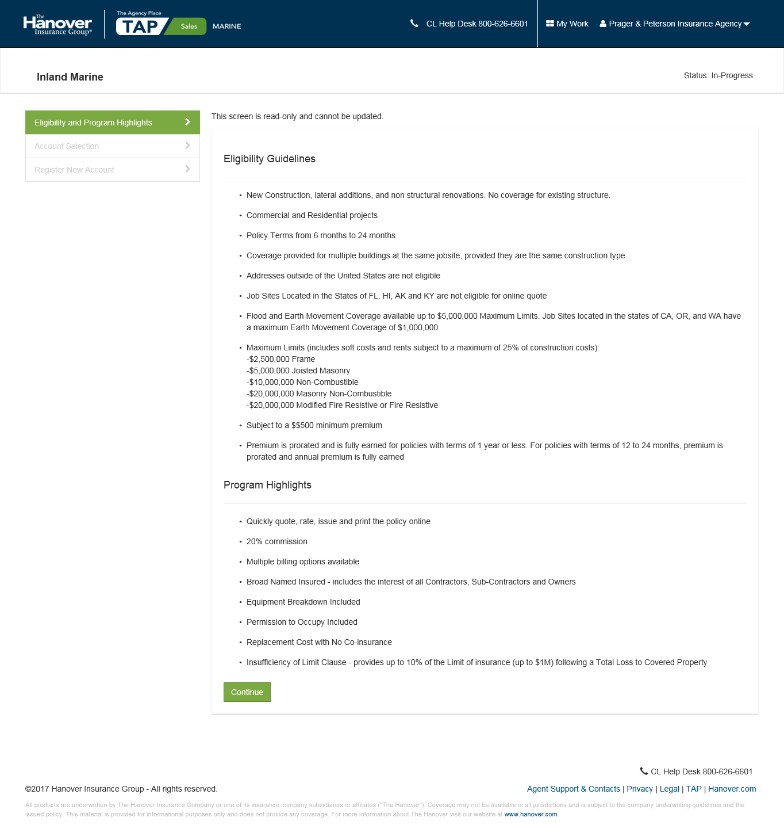

LoginScenario_TestForMarineValidLogin_Instance1_05-Jul-2017_08-23-42_AM_Object.png

